odin

下载地址：<https://www.vulnhub.com/entry/odin-1,619/>

主机发现

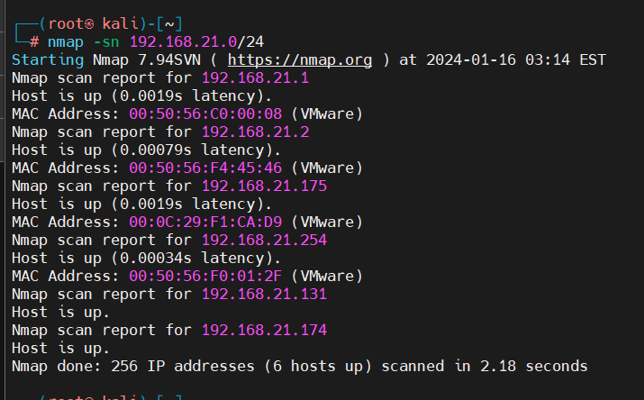

目标175

端口扫描

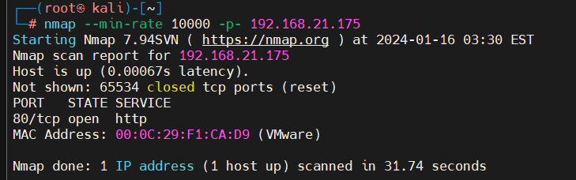

服务扫描

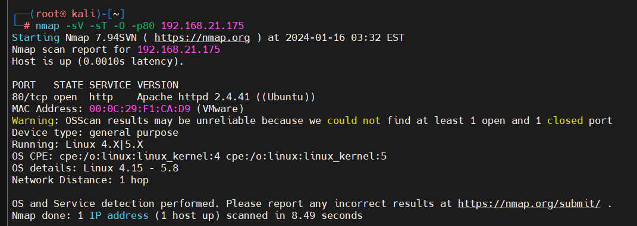

漏洞扫描

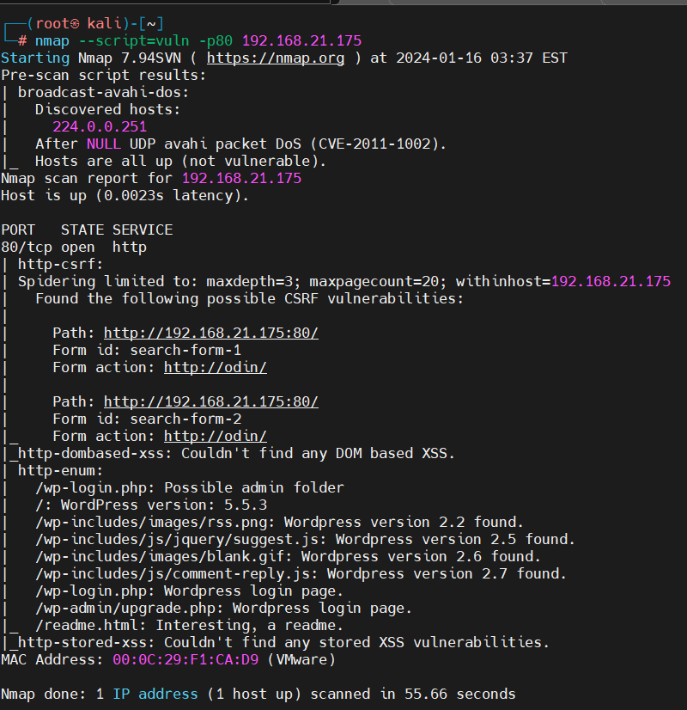

只有一个端口只能看这个了

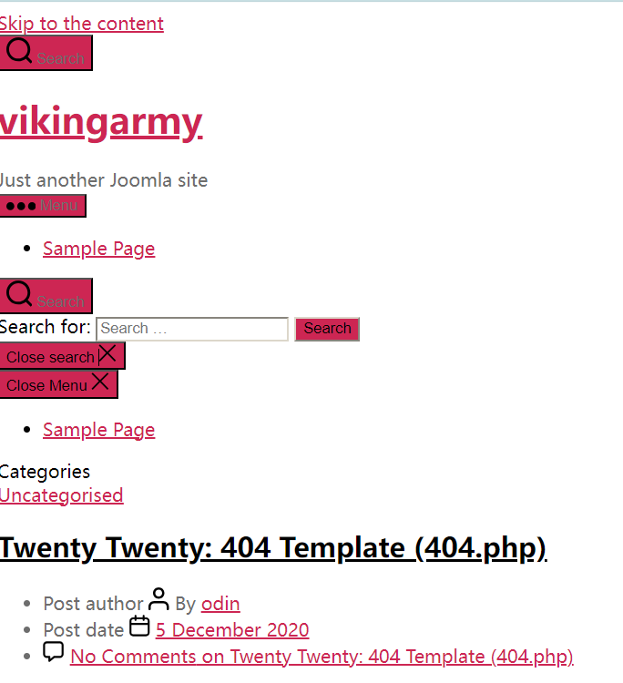

因为nmap扫到域名了改一下域名看一下

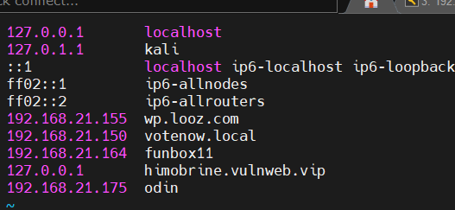

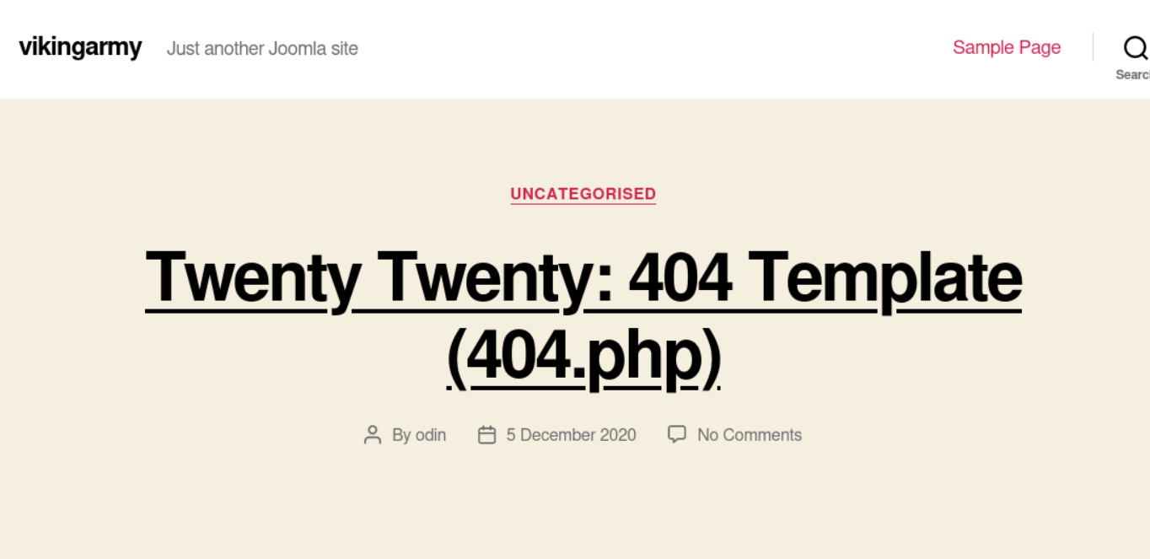



经典的base64这网站上好多（长度是202不是base64应该是base32）

一个个看吧







wp框架扫一下看看

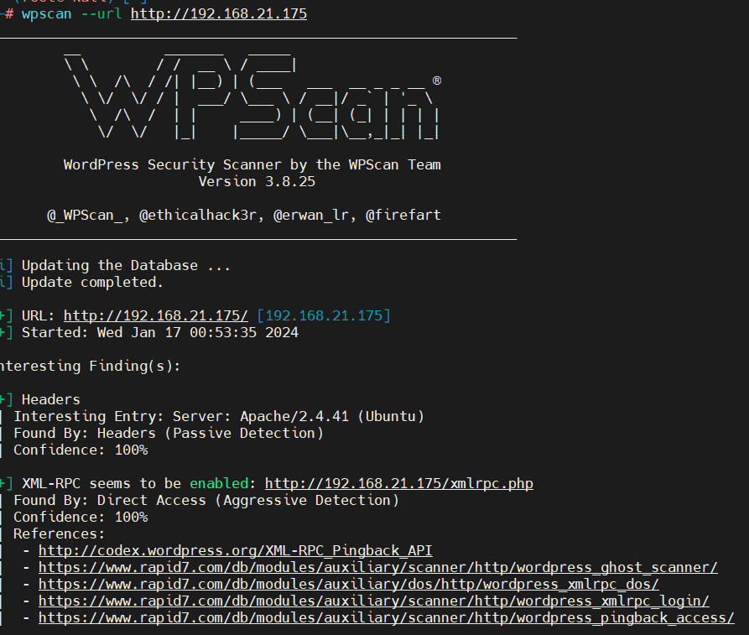

这个其实是啥也没有先去看一下能不能爆破出用户名

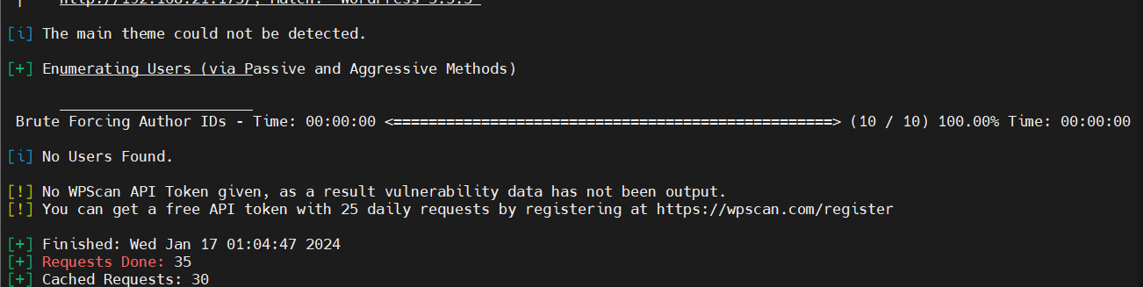

算了直接接着翻网页

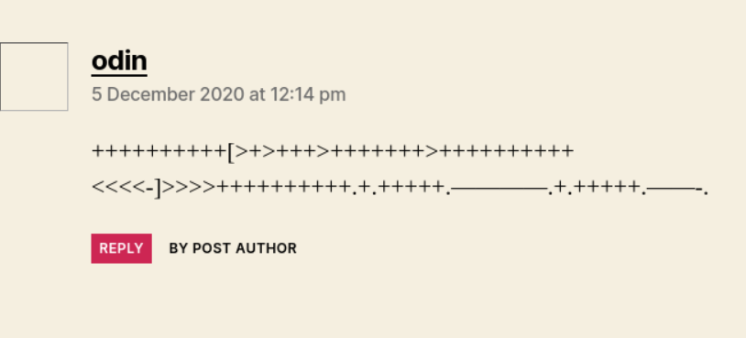

brainfuck

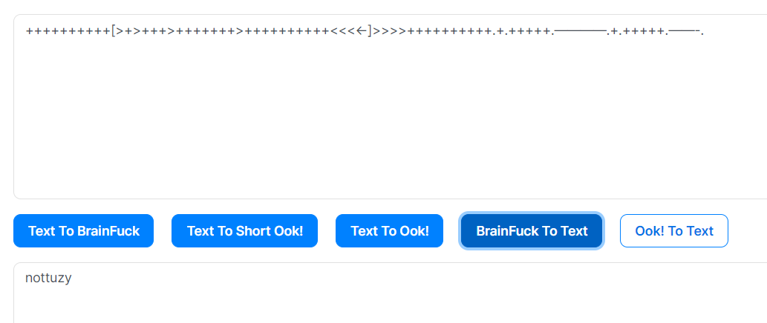

想到了那个base64编码的字符串说的因该是图片，下下来看看

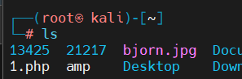

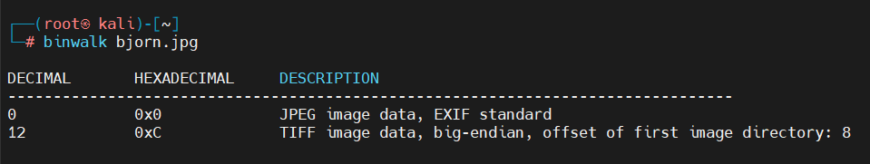

感觉啥都没有用010看看



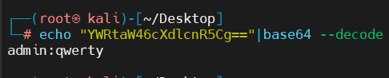

好好好图片隐写

到手了登入吧（wp的默认页面哦）

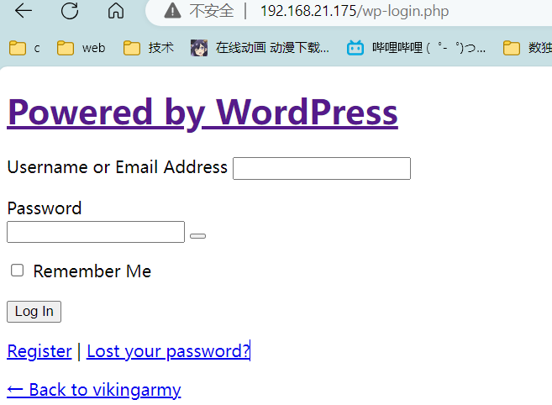

后台到手接下来就是传木马

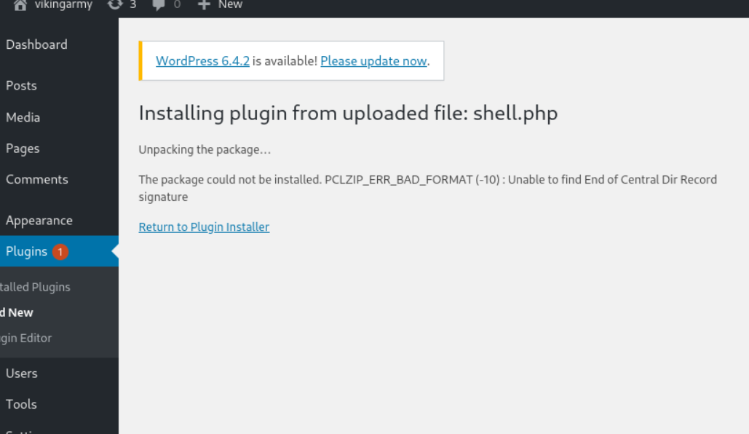

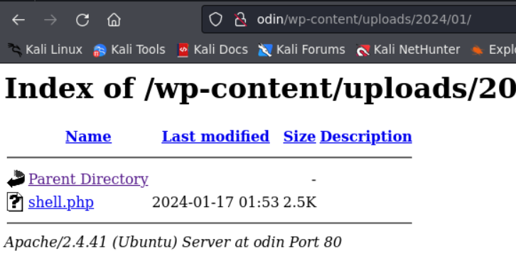

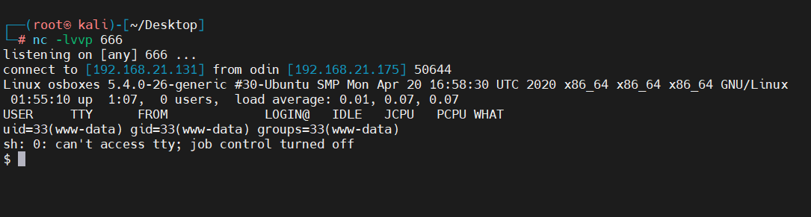

触发成功

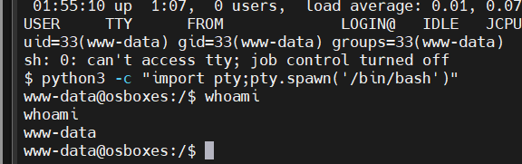

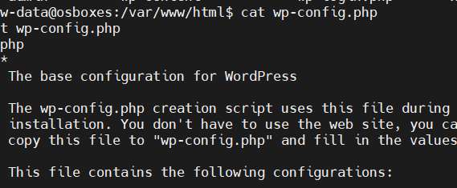

好东西

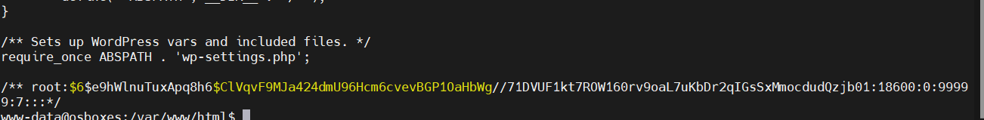



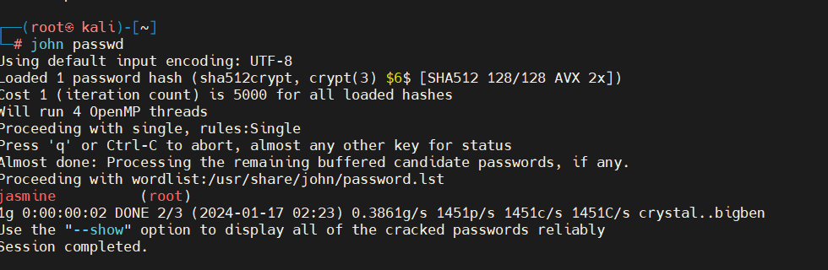

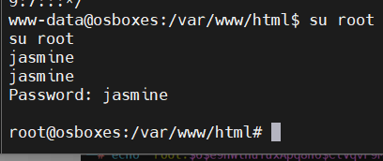

结束

